- OBJETIVO. Dar las directrices para la respuesta oportuna de las peticiones, quejas, reclamos, denuncias, sugerencias, felicitaciones y/o comentarios positivos, presentadas por los usuarios del Fondo de Bienestar Social de la Contraloría, garantizando que se desarrollen dentro de un orden específico, conforme a los requisitos legales aplicables, logrando una eficiente y eficaz respuesta de las mismas.

- ALCANCE. Este procedimiento inicia con la recepción de peticiones, quejas, reclamos, denuncias, sugerencias y/o felicitaciones pasando por el tramite interno y/o externo de las mismas, hasta el cierre con la respuesta dada al peticionario, para ello se realiza seguimiento y control de la PQRSD y se presenta el resultado de la gestión con el fin de brindar una solución efectiva a los usuarios de los procesos y servicios de la Entidad.

- RESPONSABLE. Técnico Administrativo del Grupo de Atención al Usuario.

- DEFINICIONES

4.1 Agradecimiento: Es la forma en que un usuario manifiesta la complacencia o satisfacción por un bien o servicio recibido.
4.2 Alfanet. Sistema de Gestión documental del Fondo de Bienestar Social de la Contraloría General de la Republica. (Desarrollo lógico de administración de documentos y archivo; que permite radicar documentos recibidos, registrar documentos enviados, realizar trámites, gestión, archivo y consulta)
4.3 Archivo electrónico. Es el registro de la información generada, recibida, almacenada y comunicada por medios electrónicos, que permanecen en estos medios durante su ciclo vital; (siguiendo la estructura orgánico-funcional de la entidad), acumulados en un proceso natural por una persona o institución pública o privada, en el transcurso de su gestión y tratados conforme a los principios y procesos archivísticos.

  - Asunto. Tema, motivo, argumento, materia, cuestión, negocio o persona de que trata una unidad documental y que genera, en consecuencia, una acción administrativa

  - Atención Preferencial. Es el servicio que se le brinda desde la Oficina de Atención al Ciudadano, a personas mayores de 60 años, mujeres embarazadas, menores de edad y personas en condición de discapacidad visual, auditiva, cognitiva o motora.

4.6 Autorización. Consentimiento previo, expreso e informado del titular para llevar a cabo el tratamiento de datos.
4.7 Claridad. Es una cualidad que permite suministrar la información de manera sencilla, precisa y comprensible.

4.8 Comunicaciones Oficiales. Son todas aquellas recibidas de cualquier destino o producidas tanto internamente en el FBSCGR (memorandos y/o circulares etc) como las externas dirigidas a distintos destinatarios en desarrollo de las funciones asignadas legalmente a la entidad, independientemente del medio utilizado.
4.9 Derecho de Petición. Es el derecho fundamental que constitucionalmente tiene toda persona a presentar solicitudes respetuosas de manera verbal o escrita ante la entidad por motivos de interés general o particular con el fin de recibir una respuesta.

4.10 Denuncia. Es la puesta en conocimiento ante una autoridad competente de una conducta posiblemente irregular, para que se adelante la correspondiente investigación penal, disciplinaria, fiscal, administrativa- sancionatoria o ético-profesional. Es necesario que se indiquen las circunstancias de tiempo, modo y lugar, con el objeto de que se establezcan responsabilidades

4.11 Documento Digitalizado. Consiste en una representación digital, obtenida a partir de un documento registrado en un medio o soporte físico, mediante un proceso de digitalización. Se puede considerar como una forma de producción de documentos electrónicos, realizada con los siguientes objetivos principales:

Consulta: Permitir el acceso a la información.

Trámite: cuando sirve de apoyo a la gestión administrativa. Incorpora técnicas estándares y procedimientos que permiten garantizar las características de autenticidad, integridad y disponibilidad. Como medida de seguridad, ya sea con fines de backup o contingencia, para lo cual se deberán analizar y determinar los aspectos jurídicos y técnicos para cuando se refiera a una copia exacta de los documentos originales, como por ejemplo el establecimiento de un procedimiento de digitalización certificada.

4.12 Documento Original. Es la fuente primaria de información con todos los rasgos y características que permiten garantizar su autenticidad e integridad

4.13 Documento Público. Es el documento producido o tramitado por el funcionario público en ejercicio de su cargo o con su intervención
4.14 Felicitación. Es el reconocimiento, congratulación elogio etc. Que manifiesta un usuario frente a la calidad y los servicios recibidos de la entidad.

4.15 Formato/Planilla. Medio soporte utilizado para la entrega física de la información a las áreas de la entidad con un determinado tipo de información

4.16 Foliar. Acción de enumerar las hojas que contiene el documento.
4.17 Gestión Documental. Definida en el marco de la ley general de archivos es el conjunto de actividades administrativas y técnicas, tendientes a la planificación, manejo y organización de la documentación producida y recibida por las entidades, desde su origen hasta su destino final con el objeto de facilitar su utilización y conservación.

4.18 Medio de envío. Son canales mediante los cuales se envía la correspondencia a los diferentes destinatarios.

4.19 Organización de Documentos. Conjunto de acciones orientadas a la organización, clasificación, ordenación y descripción de los documentos de una institución, como parte integral de los procesos archivísticos.
4.20 Petición. Es una solicitud verbal o escrita que se presenta en forma respetuosa que hace el usuario con el fin de obtener un bien o servicio que brinda la entidad.
4.21 PQRSD. Son las peticiones, quejas, reclamos, solicitudes, sugerencias, denuncias, presentadas por los usuarios.

4.22 Queja. Es la manifestación de inconformidad, protesta, censura, descontento que eleva una persona con relación a una conducta que considera irregular de uno o varios servidores públicos en desarrollo de sus funciones en la Entidad.

4.23 Radicar. Es el procedimiento por medio del cual la entidad le asigna un número consecutivo, a las PQRSD recibidas o producidas, dejando constancia de la fecha y hora de recibo o de envío, con el propósito de oficializar su trámite y cumplir con los términos de vencimiento que establezca la Ley. Estos términos, se empiezan a contar a partir del día siguiente de radicado el documento, para su posterior identificación y trazabilidad.

4.24 Recepción de Documentos. Conjunto de operaciones de verificación y control que se debe realizar en una institución para la admisión de los documentos que son remitidos por una persona natural o jurídica

4.25 Reclamo. Es la manifestación verbal o escrita de insatisfacción realizada por una persona natural o jurídica sobre una irregularidad o incumplimiento de los servicios ofrecidos por la entidad o a la falta de atención de una solicitud. El objeto es que se revise el motivo de la inconformidad y se tome una decisión para satisfacer la necesidad del usuario.

4.26 Registro en el aplicativo. Proceso por medio del cual, ingresan en los sistemas manuales o automatizados de correspondencia (Alfanet), todas las comunicaciones producidas o recibidas, registrando datos de la persona natural jurídica tales como: Nombre de la persona y/o Entidad Remitente o destinataria, Nombre o código de la(s) Dependencia(s) competente(s), Número de radicación, Nombre del funcionario responsable del trámite, Anexos y Tiempo de respuesta (Si lo amerita), medio de ingreso o salida, entre otros
4.27 Responsabilidad. Los servidores públicos del Fondo de Bienestar Social son responsables de la organización, trato, conservación, uso, manejo y archivo, de las PQRSD de la entidad.

4.28 Seguimiento. Es el proceso que comprende el control de la información suministrada a los usuarios para responder satisfactoriamente sus solicitudes en los términos establecidos.

4.29 Solicitud de información. Facultad que tienen las personas de solicitar y obtener acceso a la información sobre las actualizaciones derivadas de los servicios y/o cumplimiento de las funciones atribuidas a la entidad y sus distintas dependencias.

4.30 Rótulo de Radicación. Constancia impresa del radicado del documento físico o digital, donde queda la evidencia del número de radicado, fecha, hora y a quien va dirigido el documento.
4.31 Sugerencia. Es la propuesta, idea o indicación que presenta el usuario en pro del mejoramiento de un proceso, procedimiento o actividad que esté relacionado con la prestación del servicio
4.32 Agradecimiento. Es la forma en que un usuario manifiesta la complacencia o satisfacción por un bien o servicio recibido

4.33 Trámite del Documento. Conjunto de pasos o acciones que cursa el documento desde su producción o recepción hasta el cumplimiento de la función administrativa.
4.34 Tutela. El Artículo 86 de la Constitución Política de Colombia: “Toda persona tendrá acción de tutela para reclamar ante los jueces, en momento y lugar, mediante un procedimiento preferente y sumario, por sí misma o por quien actúe a su nombre, la protección inmediata de sus derechos constitucionales fundamentales, cuando quiera que éstos resulten vulnerados o amenazados por la acción o la omisión de cualquier autoridad pública”.

4.35 Usuarios. Son las personas no vinculadas directamente a la Entidad que necesitan usar los recursos de ella, siempre que lo soliciten de manera justificada y de acuerdo a las normas establecidas.

5. DOCUMENTOS DE REFERENCIA.

- Manual de Procedimiento de Correspondencia y Comunicaciones Oficiales MN-A-451-01

6. DESARROLLO

6.1 Contenido de las PQRSD

Las PQRSD deben conservar su naturaleza y/o mantener el medio original en que fue entregado en la entidad para mantener su validez procesal.
De acuerdo a la Ley 1755 de 2015 los requisitos mínimos de las PQRSD son:

- La designación de la autoridad a la que se dirige.
- Los nombres y apellidos completos del solicitante y de su representante y o apoderado, si es el caso, con indicación de su documento de identidad y de la dirección donde recibirá correspondencia. El peticionario podrá agregar el número de fax o la dirección electrónica. Si el peticionario es una persona privada que deba estar inscrita en el registro mercantil, estará obligada a indicar su dirección electrónica.
- El objeto de la comunicación o petición.
- Las razones en las que fundamenta su petición.
- La relación de los documentos que desee presentar para iniciar el trámite.
- La firma del peticionario cuando fuere el caso.
En caso que no se allegue como mínimo estos elementos en la petición se solicitarán al usuario se allegue la información previa a la radicación para garantizar que la respuesta sea entregada de manera oportuna.

Dando cumplimiento a lo dispuesto en la Ley estatutaria 1581 de 2012 y a su Decreto Reglamentario 1377 de 2013, el Fondo de Bienestar Social de la Contraloría General de la República acoge la política para el Tratamiento y Protección de Datos Personales garantizando el cumplimiento del derecho expresado en el artículo 15 de la Constitución Política de Colombia.

6.2 Tiempos

Las peticiones, quejas, reclamos, sugerencias y denuncias formulados por los usuarios serán resueltos o contestados bajo los principios, términos y procedimientos contemplados en la Ley 1755 de 2015 y demás normas concordantes, o las que posteriormente se expidan y se relacionen en materia, según se trate de interés particular o general. Por regla general, la ley ha determinado los siguientes plazos de acuerdo al tipo:

CLASIFICACIÓN | TIEMPO DÍAS HÁBILES
Petición de interés general y particular | 15 días
Petición de Información | 10 días
Petición de Documentos | 10 días
Petición de Consulta y/o concepto | 30 días
Petición de bases de datos o Certificaciones | 10 días
Petición entre autoridades | 10 días
Petición de senado de la republica | 5 días
Queja o denuncia | 15 días
Reclamo o sugerencia y/o reclamo protección de datos | 15 días

Cuando excepcionalmente no fuere posible resolver la petición y/o comunicación en los términos previstos, se debe informar esta circunstancia al interesado ya sea por correo electrónico o mediante oficio, antes del vencimiento del término señalado en la ley, expresando los motivos de la demora y señalando a la vez el plazo razonable en que se resolverá o dará respuesta de fondo, que no podrá exceder del doble del inicialmente previsto. Los casos excepcionales son aquellos en los que se requiere documentos con los que la entidad no cuenta o decisiones que exceden el plazo establecido para resolver el requerimiento

Teniendo en cuenta la Ley 1755 de 2015 respecto de peticiones reiterativas ya resueltas la entidad podrá remitirse a las respuestas anteriores, salvo que se trate de derechos imprescriptibles, o de peticiones que se hubieren negado por no acreditar requisitos, siempre que en la nueva petición se subsane.

El tiempo de respuesta de tutela estará sujeto al término establecido por el juez.

6.3 Canales de Atención y Recepción

La entidad pone a disposición de los ciudadanos y usuarios los diferentes canales de atención para que accedan a información, orientación, realicen los trámites y presenten sus solicitudes, peticiones, quejas, reclamos, denuncias y sugerencias.

Canal Presencial y/o Escrito. Permite el contacto directo al usuario con al área de Atención al usuario para brindar información personalizada de los servicios o radicar sus solicitudes que desee hacer o remitir por correo postal. Los sitios de servicio presencial están ubicados así:
Sede Administrativa
Carrera 69 N° 44-35 piso 4
Teléfonos: 3532760/3779877
Horario de Atención: 8:00 am - 5:00 pm
Horario Correspondencia: 8:00 am - 4:00 pm
Correo: fondobienestar@fbscgr.gov.co

Sede Centro Médico
Calle 35 N° 21-48
Teléfonos: 5481977 – 5481970
Horario de Atención: 7:00 am - 4:00 pm
Horario Correspondencia: 8:00 am – 4:00 pm
Correo: centromedico@fbscgr.gov.co

Sede Colegio
Calle 57 b N° 37-34 Nicolás de Federman
Teléfono: 3779892
Horario de Atención: 6:30 am - 1:30 pm
Horario Correspondencia: 8:00 am - 4:00 pm
Correo electrónico Colegio@fbscgr.gov.co

Correos electrónicos de las sedes o puntos de atención

Sede Administrativa: fondobienestar@fbscgr.gov.co
Sede Centro Médico: centromedico@fbscgr.gov.co
Sede Colegio: Colegio@fbscgr.gov.co

Canal Telefónico. Medio de comunicación verbal mediante el cual el usuario puede formular sus solicitudes las cuales serán recepcionadas por el Grupo de Atención al Usuario de la entidad.
Líneas fijas en Bogotá
Sede Administrativa 3532760 - 3779877
Sede Centro Médico 5481977 – 5481970
Sede Colegio 3779892

El ciudadano puede acceder a la línea telefónica asignada que puede ser consultada en la página web de la entidad, la persona encargada Grupo de Atención al usuario. En caso de que una PQRSD sea por vía telefónica, se recibe la llamada registrándola en el formato F-S-240-01, y posteriormente en el aplicativo de gestión documental y continua con las actividades descritas en el procedimiento de PQRSD.

Sugerencias

Con el fin de facilitar la recepción de peticiones, quejas, reclamos o sugerencias se tiene dispuesto en las tres sedes el formato Encuestas de evaluación de servicios y /o Actividades de bienestar, y las cuales pueden ser recepcionadas de la siguiente manera: soporte físico, pagina web, buzones de sugerencias o en el área de Atención al usuario, para que el usuario escriba su petición, queja, reclamo, denuncia, sugerencia y/o felicitación y sus datos básicos y poder ser registrada en el aplicativo de gestión documental y continuar con el procedimiento.

Canal Virtual –Trámites en línea. Medio de comunicación por el cual el usuario puede realizar su solicitud a través de la página Web:
www.fbscgr.gov.co dar click en sección “ATENCIÓN AL CIUDADANO” subsección “Radicar PQRSD”
Para notificaciones judiciales en la web:
www.fbscgr.gov.co dar click en sección “ATENCIÓN AL CIUDADANO” subsección “Notificaciones Judiciales”

6.4 PROCEDIMIENTO PARA LA ATENCIÓN A LAS PETICIONES, QUEJAS,
RECLAMOS, SUGERENCIAS Y DENUNCIAS

N° | ACTIVIDADES | RESPONSABLE | DOCUMENTO GENERADO | PUNTO DE CONTROL
1 | Recepcionar las PQRSD que llegan a la Entidad por los diferentes canales de atención, en el horario establecido, en orden de llegada. | Auxiliares y técnico administrativo | Planilla de Control generada por el aplicativo de gestión documental | X
2 | Verificar competencia. | Auxiliares y técnico administrativo |  | X
3 | -Si la PQRSD que ingresa es verbal o telefónicamente, se registra en el formato F-S-240-01.  -Si se presenta por personas con algún tipo de impedimento o discapacidad y/o menores de edad o con impedimento para diligenciar el formato, se ofrecerá apoyo para:  * Diligenciar la información que el ciudadano describa.  * Retroalimentar  * Verificar el contenido para su respectiva validación.  - Si la presentan ciudadanos con un lenguaje incompresible para el personal disponible en Atención al usuario, por los medios que tenga la entidad se dejarán constancia de este hecho, grabando la Petición en cualquier medio tecnológico o electrónico, para proceder con el trámite.  - Si la PQRSD ingresa directamente a correos institucionales de grupos de trabajo los servidores, deben remitirlas al correo institucional fondobienestar@fbscgr.gov.co para su respectivo tramite | Todos los servidores públicos | F-S-240-01
4 | Radicar en el aplicativo de gestión documental, las PQRSD, asignándolas al responsable del grupo de mayor jerarquía orgánico-funcionales de la entidad y/o como lo describe el Manual de Procedimiento de Correspondencia y Comunicaciones oficiales en el numeral 6.5 | Auxiliar Administrativo y/o Técnico administrativo  Grupo de Atención al Usuario
5 | Asignar a la PQRSD el número de radicado arrojado por el aplicativo e imprimir el rotulo en la documentación físico o digital verificando que coincida con el documento que se anexa. | Auxiliar Administrativo  grupo de atención al usuario | Documento con rótulo digitalizado | X
6 | Escanear los documentos adjuntos y subir la información en formato pdf o tif; en el número de radicado generado a la PQRSD correspondiente verificando que se adjunten los documentos. | Auxiliar Administrativo  Grupo de Atención al Usuario |  | X
7 | Redireccionar la PQRSD al área competente cuando es radicada por la página web, Trámites en línea | Auxiliar Administrativo y/o Técnico administrativo  Grupo de Atención al Usuario
8 | Generar listado de PQRSD para entrega. | Auxiliar Administrativo y/o Técnico administrativo  grupo de atención al usuario | Planilla de control de correspondencia
9 | Entregar las PQRSD registradas al responsable del área correspondiente en forma física. | Auxiliar Administrativo  Grupo de Atención al Usuario | Planilla de control de correspondencia
10 | Verificar su competencia, por el contrario devolver tanto documento físico como digital por el aplicativo de gestión documental al área competente. | Todos los servidores públicos
11 | Firmar la planilla de entrega de PQRSD y verificar en el aplicativo de gestión documental la recepción del documento digital. Es responsabilidad del servidor público revisar y tramitar dentro de los tiempos establecidos las PQRSD que ingresen por los medios digitales como son: (correo institucional y pagina web trámite en línea), | Todos los servidores públicos | Planilla de control de correspondencia | X
12 | Analizar la petición y elaborar la respuesta de fondo (identificando el documento con el radicado fuente y la TRD respectiva e información del peticionario de acuerdo a la Ley 1755 de 2015) en los términos establecidos a la dirección electrónica o física aportada por el peticionario, informando las medidas tomadas por la Administración y los resultados obtenidos.  En caso de no ser posible resolver o contestar la PQRDS en el tiempo establecido, se debe informar al peticionario mediante respuesta parcial por oficio o correo electrónico antes del vencimiento de los términos, expresando los motivos de la demora y señalando la fecha en que se dará respuesta de fondo. Dicha fecha no puede exceder el doble del establecido de acuerdo a la ley.  Se debe dejar evidencia de la respuesta parcial en el aplicativo de gestión documental. | Todos los servidores públicos | Oficio  Correo electrónico | X
13 | Si la respuesta a la PQRSD es remitida por correo electrónico, el servidor público responsable deberá adjuntarla en archivo pdf en el radicada fuente en el aplicativo de Gestión documental, con el fin que quede la evidencia de la fecha y el destinatario a quien se dirigió, para el respectivo seguimiento.  Es importante tener en cuenta que el correo oficial electrónico para remitir comunicaciones oficiales es el correo institucional fondobienestar@fbscgr,gov.co | Todos los servidores públicos | Oficio  Correo electrónico
 | Firmar y entregar la respuesta de la PQRSD al Grupo de Atención al Usuario para la radicación y envió. | Todos los servidores de acuerdo a la competencia | Oficio  Correo electrónico
14 | Verificar que la PQRSD contenga lo establecido en el Manual de Correspondencia y Comunicaciones Oficiales de lo contrario será devuelto al grupo o responsable para los ajustes correspondientes. | Auxiliar Administrativo y/o Técnico administrativo  Grupo de Atención al Usuario
15 | Radicar en el aplicativo de gestión documental la respuesta de la PQRSD, verificando y enlazando el radicado fuente para la trazabilidad de la PQRSD | Auxiliar Administrativo Grupo de Atención al Usuario | rótulo de registro arrojado por el aplicativo Alfanet, escaneo del documento | X
16 | Imprimir en el documento de salida el número de radicado colocando el rútulo generado por el aplicativo de gestión documental, escanear los documentos y subir la evidencia para la respectiva trazabilidad. | Auxiliar Administrativo Grupo de Atención al Usuario
17 | Remitir la respuesta de la PQRSD por el medio de envió respectivo (correo certificado, electrónico, personal) según instrucciones del grupo de trabajo o de acuerdo a la información contenida en la PQRSD. | Auxiliar Administrativo Grupo de Atención al Usuario | Registro del formato F-S-240-02  Correo institucional  Aplicativo correo certificado | X
18 | Realizar el seguimiento de las PQRSD registradas en el aplicativo de gestión documental a la dependencia de PQRSD en el formato F-S-240-02. | Técnico Administrativo Grupo de Atención al Usuario | F-S-240-02 | X
19 | Elaborar informe trimestral del estado de las PQRSD | Técnico Administrativo Grupo de Atención al Usuario | Informe de PQRSD | X
20 | Remitir informe a la Gerencia, Control Interno y publicar en la página WEB de la Entidad | Técnico Administrativo Grupo de Atención al Usuario | Formato de solicitud de publicación de informes | X

7. REGISTROS

Planilla control de registro de correspondencia generada por el aplicativo de gestión documental.
Formato F-S-240-01 Recepción de PQRSD
Formato F-S-240-02 Registro, Control y Seguimiento PQRSD

8. NORMATIVA

Constitución Política de Colombia.

Ley 190 de 1995. “Por la cual se dictan normas tendientes a preservar la moralidad en la administración pública y se fijan disposiciones con el fin de erradicar la corrupción administrativa”.

Ley 489 de 1998 “Por la cual se dictan normas sobre la organización y funcionamiento de las entidades del orden nacional, se expiden las disposiciones, principios y reglas generales para el ejercicio de las atribuciones previstas en los numerales 15 y 16 del artículo 189 de la Constitución Política y se dictan otras disposiciones.”

Ley 527 del 1999 “Por medio de la cual se define y reglamenta el acceso y uso de los mensajes de datos del comercio electrónico y las firmas digitales.

Ley 734 de 2002 “Por la cual se expide el Código Disciplinario Único”

Ley 962 de 2005 “Por la cual se dictan disposiciones sobre racionalización de trámites y procedimientos administrativos de los organismos y entidades del Estado y de los particulares que ejercen funciones públicas o prestan servicios públicos.

Ley 1474 de 2011 “Por la cual se dictan normas orientadas a fortalecer los mecanismos de prevención, investigación y sanción de actos de corrupción y la efectividad del control de la gestión pública.

Ley 1437 de 2011 “Código de Procedimiento Administrativo y de lo Contencioso Administrativo”.

Ley 1581 de 2012 “Por la cual se dictan disposiciones generales para la protección de datos personales”.

Ley 1755 del 30 de junio de 2015 donde se determina que toda persona tiene derecho a presentar peticiones respetuosas a las autoridades, en los términos señalados en este código, por motivos de interés general o particular, y a obtener pronta resolución completa y de fondo sobre la misma. Se incluyó la petición de protección de menores de edad, personas de la tercera edad, y otros dialectos diferentes al oficial de nuestro país.

Decreto 2232 de 1995. “Por medio del cual se reglamenta la Ley 190 de 1995 en materia de declaración de bienes y rentas e informe de actividad económica y así como el sistema de quejas y reclamos”.

Decreto 019 de 2012 “Por el cual se dictan normas para suprimir o reformar regulaciones, procedimientos y trámites innecesarios existentes en la Administración Pública” En ejercicio de las facultades extraordinarias conferidas por el parágrafo 1º del artículo 75 de la Ley 1474 de 2011.

Decreto 1377 de 27 de junio 2013 “Por el cual se reglamenta parcialmente la Ley 1581 de 2012, Derogado Parcialmente por el Decreto 1081 de 2015”.

Decreto 1069 de 2015 Decreto Único Reglamentario del Sector Justicia y del Derecho, relacionado con la presentación, tratamiento y radicación de las peticiones presentadas verbalmente.

Decreto 1166 de julio de 2016 relacionado con la presentación, tratamiento y radicación de las peticiones presentadas verbalmente en forma presencial, por vía telefónica, por medios electrónicos o tecnológicos o a través de cualquier otro medio idóneo para la comunicación o transferencia de la voz”
Directiva Presidencial 04 de 2012. “Eficiencia administrativa y lineamientos de la política Cero Papel en la Administración Pública”

9. ANEXOS

10. DIAGRAMA DE FLUJO

Grupo de Atención al Usuario | Todos los servidores públicos | Gerente y/o Directores
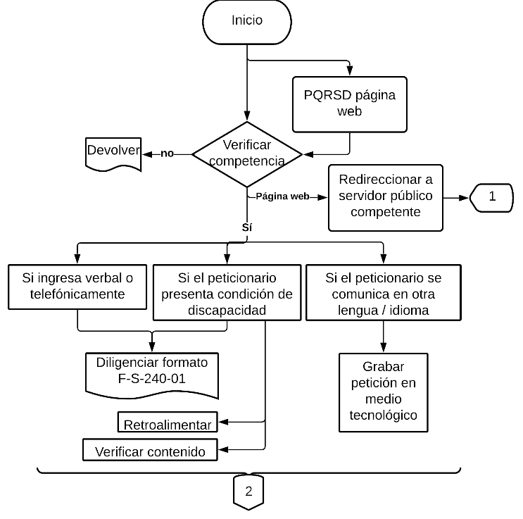  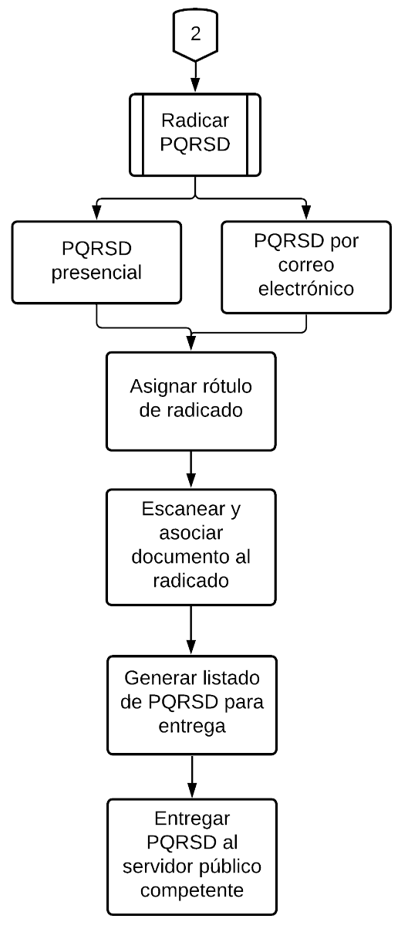  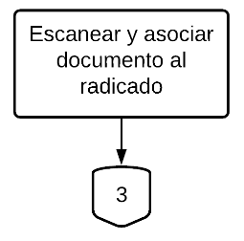  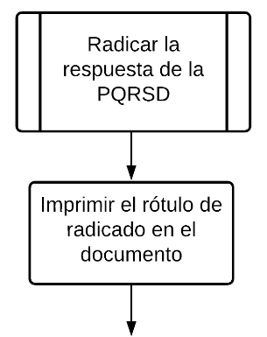 |   